
农产品月报 2016-04-30

- 豆类：持续降水损及阿根廷大豆产量，巴西政局依旧动荡，美豆期价大幅上涨；连盘豆粕受资金炒作的刺激跟随美豆大涨；
- 油脂：豆油与棕榈油月内先扬后抑，涨跌幅度不及粕类；
- 玉米：连盘玉米期价跟随周边市场大幅上扬，临近月末出现明显回调。

摘要：
大豆：目前正值南美大豆收割季节，巴西大豆收获正常，产量已无变数，但阿根廷过去一个多月时间里持续降水，不但使大豆收割进程缓慢，也损及了主产区圣达菲省等地的大豆产量。截至目前，阿根廷大豆收割仅完成17%，明显低于去年同期的46%，并且由于洪水原因，阿根廷大豆产量损失预估已上调至500万吨。此外，巴西政局动荡依然对美豆构成暂时性利多。因此，CBOT大豆期价短期内上下的空间都不大，980美分是下方的支撑位；

豆粕：国内生猪及能繁母猪存栏数量止跌企稳，加上大量资金进入商品市场，推动连盘豆粕期价本月内大幅飙升。但从基本面来看，随着后续进口大豆数量的增加，豆粕供应依然不存在紧张的担忧，而且生猪存栏仍处于底部恢复阶段，对蛋白粕的需求不会一蹴而就，因此连盘豆粕期价上涨的空间十分有限，但在美豆成本的支撑下，向下的空间也不大；

油脂：国内植物油期货市场4月份先扬后抑，前期跟随原油市场延续涨势，临近下旬由于BMD棕榈油期价走弱以及豆粕价格的飙升，加上中国政府仍在持续低价抛售国储菜籽油，因而出现较明显的回调。预计节后国内外油脂市场依然以震荡偏弱的走势为主；

玉米：中国玉米“政策市”的特征依然没有改变，目前吉林省政府表示，当地玉米种植成本约0.75元/斤，对农民的补贴暂时会在0.2元/斤。这也意味着，倘若消息被证实，那么2016年新季玉米在吉林地区的价格应该在1500元/吨上下，折算至广东港口的价格约在1800元/吨。然而这一价格相比进口谷物依然偏高，并不能有效起到阻止进口谷物冲击国内市场的作用。
一、豆类市场综述：
4月份以来，美豆连续上涨并创出2016年以来的新高，月内涨幅超过了12%。主要的推动因素来自于雷亚尔的走强对于美豆需求的间接刺激，以及阿根廷大豆产区遭遇持续降水导致产量受损预期不断增加。

东方期货研究院

农产品研究员：
丁凌
021-80232053
dingl@sheast.cn
从业资格号：T141217

近期相关报告


农产品月报

再看国内豆粕市场，连盘豆粕主力09合约4月份内的涨幅同样超过12%，与美豆不相上下。一方面是收到来自美豆的成本支撑，另一方面，国内资金涌入期货市场，连盘豆粕月内一度连续9个交易日上涨。
另外，国内生猪及能繁母猪存栏量终于止跌企稳，虽然并未能直接多当前的蛋白粕类构成消费支撑，但增强了后市豆粕消费的预期。
随着豆粕豆油价格的上涨，4月份国内油厂压榨利润也有了显著的改善，沿海地区主流油厂的盈利均在200元/吨以上。
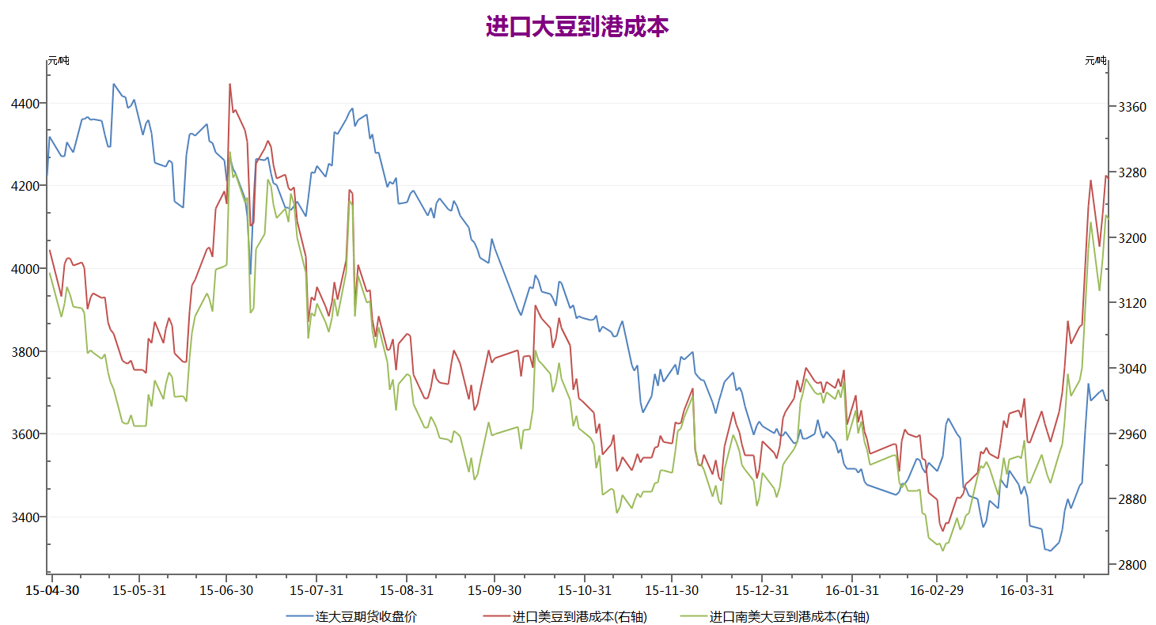
数据来源：WIND 东方期货研究院

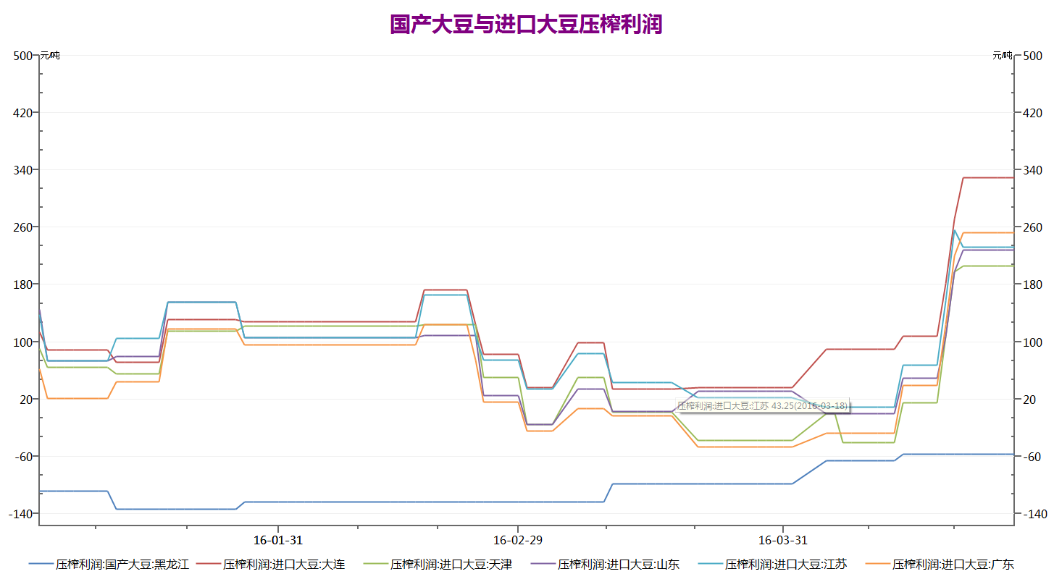
数据来源：WIND 东方期货研究院

农产品月报

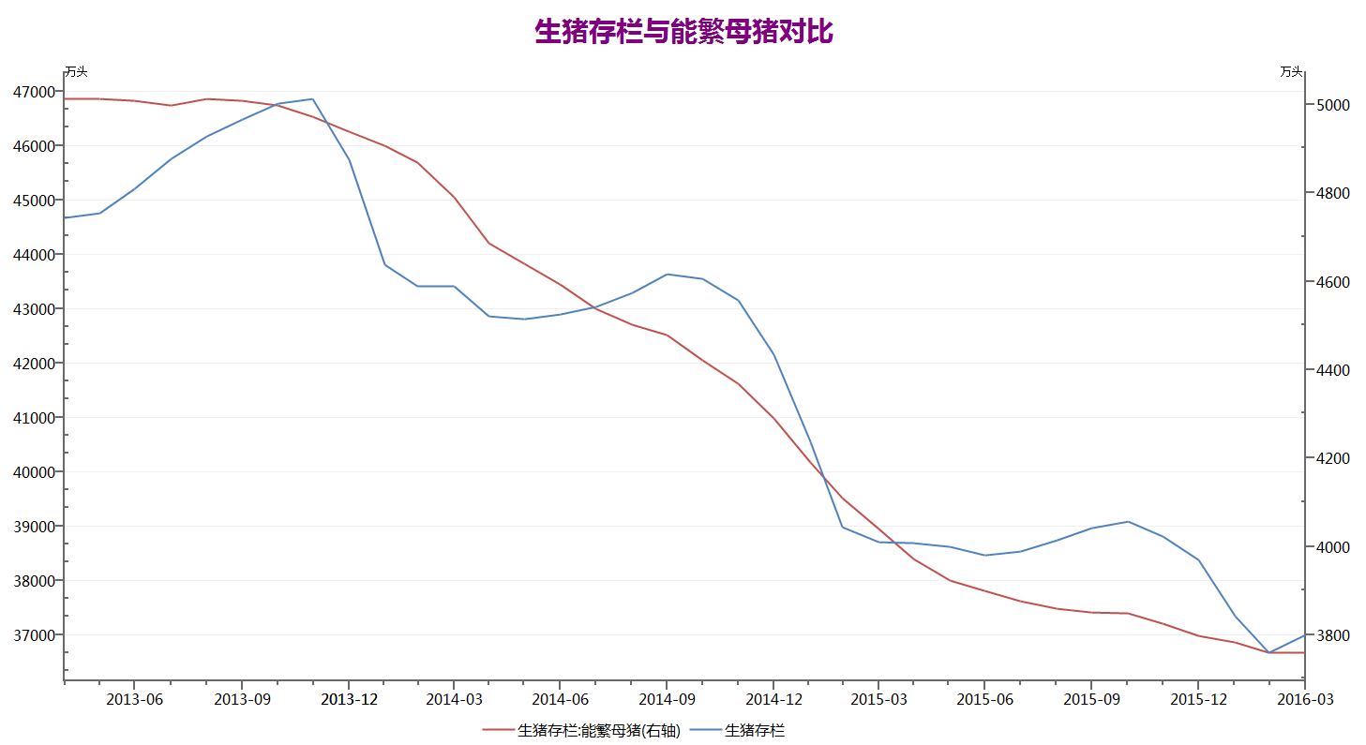
数据来源：WIND 东方期货研究院

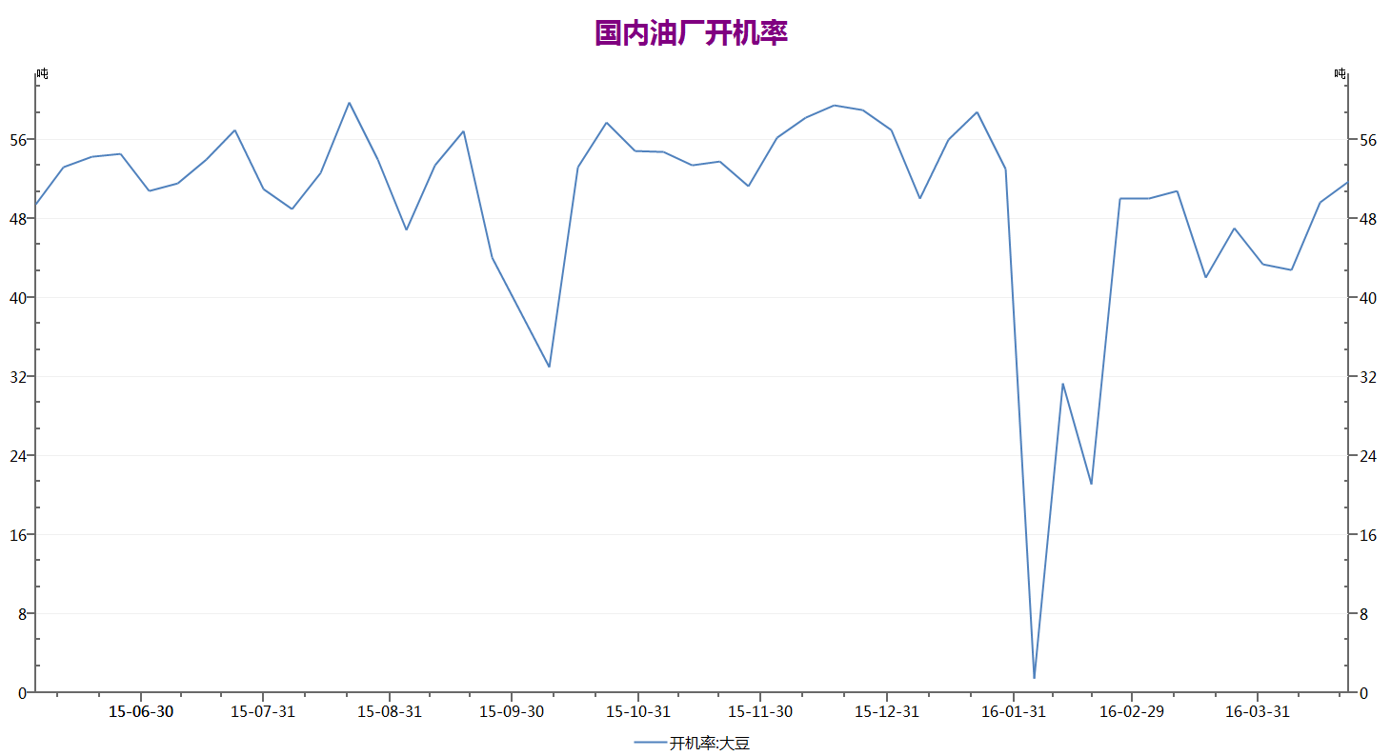
数据来源：WIND 东方期货研究院

农产品月报

数据来源：JCI 东方期货研究院

豆类行情走势展望：
从基本面来看，考虑到全球庞大的库存水平，虽然阿根廷大豆可能面临500万吨的减产幅度，但大豆市场整体仍处于供大于求的局面。随着美豆播种的陆续展开，天气炒作又将成为亮点，预计美豆可能继续在980-1045美分的区间内震荡。
国内连盘豆粕目前下跌空间十分有限，因为美豆价格依然在1000美分上下盘整。但同样受制于现货市场疲弱的需求，上涨动能也明显不足，因此预计节后将维持震荡整理的行情，区间预计在2560-2710元。

二、油脂市场综述：
国内连盘植物油期货4月上旬至下旬初期间普遍延续了3月份的上涨行情，但在4月下旬之后便快速回调。不过，从品种上来看，豆油的回调幅度明显弱于棕榈油，进而使得豆棕价差在4月份内明显的扩大。
外盘方面，BMD毛棕榈油期价4月份显著下跌，主要由于出口需求放缓，而马来西亚棕榈油进入季节性产量恢复的阶段。
此外，国储菜油拍卖仍在继续，相对偏低的成交均价使得部分地区油厂继续使用菜油来替代豆油进行小包装的灌装，进而限制了豆油价格的上涨空间。
随着4月份豆粕期现货价格的飙升，连盘油粕比也骤然回落，从月初最高点的2.64快速下跌至2.35附近。

农产品月报

DCE油粕比走势日图
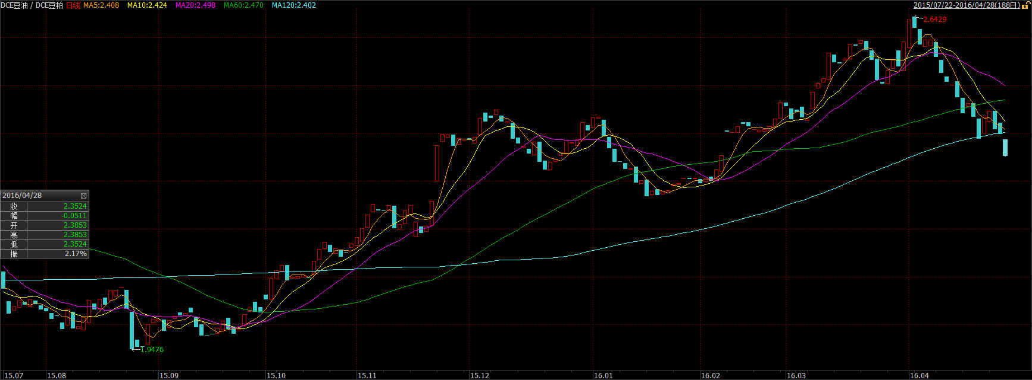
数据来源：WIND 东方期货研究院

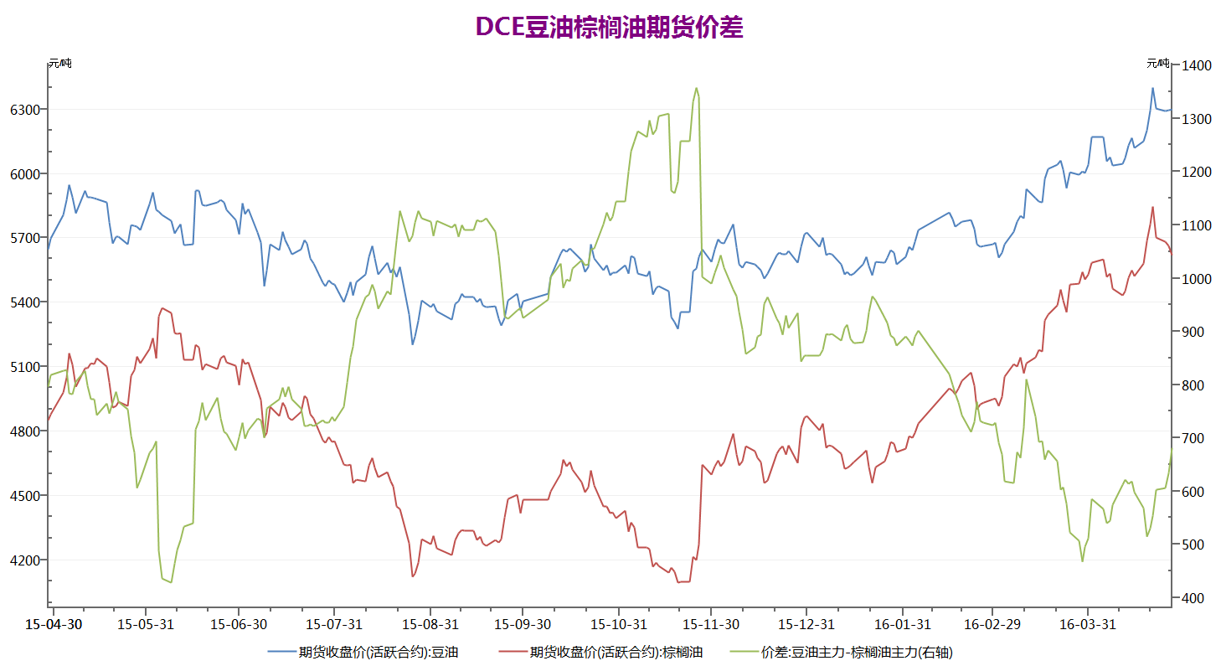
数据来源：WIND 东方期货研究院

农产品月报

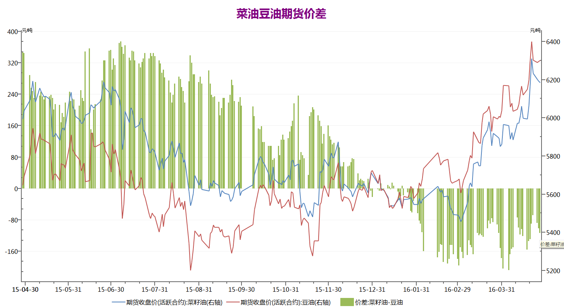
数据来源：WIND 东方期货研究院

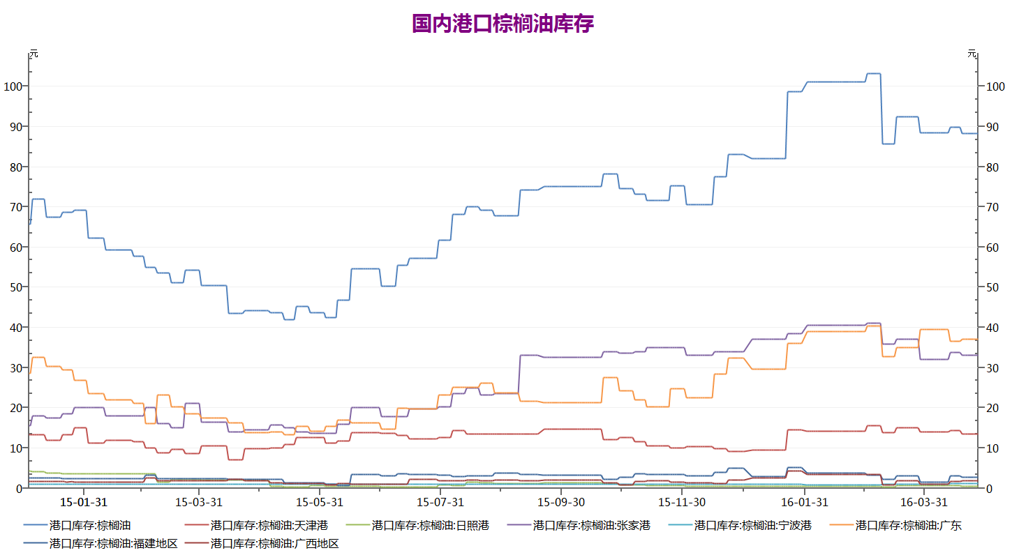
数据来源：WIND 东方期货研究院

农产品月报

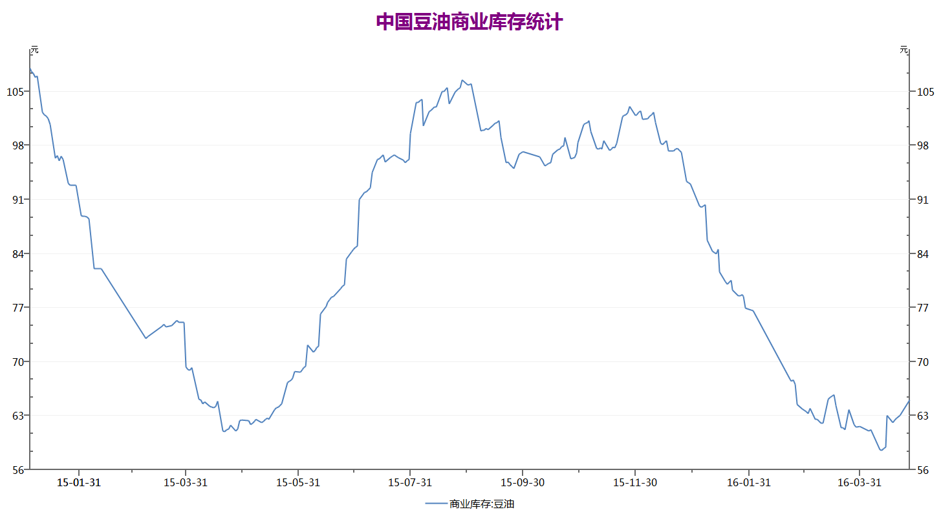
数据来源：WIND 东方期货研究院

油脂行情走势展望：
受2015/2016年度东南亚地区棕榈油及主要油菜籽生产国产量下降的拖累，全球棕榈油和菜籽油的期末库存下降明显，进而抵消了豆油库存的增幅，导致全球植物油供应呈现略微偏紧的格局。不过，考虑到南北美洲的大豆产量依然十分庞大，而油脂品种间的替代关系又比较强烈，因此在市场需求不出现明显起色的前提下，如果油脂油料产量不能进一步减少的话，外盘棕榈油和豆油的走势将以偏弱震荡运行为主。预计CBOT豆油上方压力位在35美分/磅，BMD毛棕榈油期价上方压力位在2800令吉/吨。
国内植物油市场目前依然不具备反转的基础，值得关注的是，连盘豆棕09合约价差在3月底跌破500元/吨之后，基本上到达了历史最低位，随后开始围绕500的关口震荡，4月份开始明显上涨，预计节后将会延续震荡上涨的态势。
另外，国储菜油抛售依然在进行中，虽然成交均价随着抛储菜油品质的提升有了明显的上涨，2012年的国储菜油拍卖成交价普遍超过了6000元/吨，新疆地区最高达到了6300元的水平（起拍价依然是5300元/吨），但相比豆油而言，菜油的价格依然具有优势，这也必然会限制后市国内植物油期现货价格的上涨空间。

三、玉米市场综述：
4月份连盘玉米市场跟随周边其他农产品上涨，同样在4月下旬出现了一波比较明显的回调。纵观玉米市场的表现，并没有过多来自于供需基本面的消息，政策市的特征依然明显。
本年度东北玉米临储收购接近尾声，尽管曾经传出“吉林地区提前结束收购”的消息，对市场影响有限。接下来，国储粮拍卖或将接棒收储，打压当地玉米价格。山东、河南等
农产品月报

黄淮地区玉米收购价格一改前期涨势，4月下旬开始出现震荡下行趋势，主要由于吉林地区临储提前结束，限制华北粮倒流国储库。
玉米行情走势展望：
现阶段玉米市场处境较为“尴尬”，临储收购与拍卖交换接力棒关键时期。同时，对于新年度政策改革细节国家仍未公开，这将给未来玉米市场带来变数。短期内优质玉米依旧能够制造行情，不过玉米价格大幅上涨可能性不大。

免责声明

除非另有说明，本报告的著作权属上海东方期货经纪有限责任公司。未经上海东方期货经纪有限责任公司书面授权，任何人不得更改或以任何方式发送、复制或传播此报告的全部或部分材料、内容。除非另有说明，此报告中使用的所有商标、服务标记及标记均为上海东方期货经纪有限责任公司的商标、服务标记及标记。上海东方期货经纪有限责任公司不会故意或有针对性的将此报告提供给对研究报告传播有任何限制或有可能导致上海东方期货经纪有限责任公司违法的任何国家、地区或其它法律管辖区域。

此报告所载的全部内容仅作参考之用。此报告的内容不构成对任何人的投资建议，且上海东方期货经纪有限责任公司不因接收人收到此报告而视其为客户。

上海东方期货经纪有限责任公司认为此报告所载资料的来源和观点的出处客观可靠，但上海东方期货经纪有限责任公司不担保其准确性或完整性。上海东方期货经纪有限责任公司不对因使用此报告及所载材料而造成的损失承担任何责任。此报告不应取代个人的独立判断。上海东方期货经纪有限责任公司可提供与本报告所载资料不一致或有不同结论的报告。本报告和上述报告仅反映编写人的不同设想、见解及分析方法。本报告所载的观点并不代表上海东方期货经纪有限责任公司或任何其附属或联营公司的立场。

此报告中所指的投资及服务可能不适合阁下，我们建议阁下如有任何疑问应咨询独立投资顾问。此报告不构成投资、法律、会计或税务建议，且不担保任何投资及策略适合阁下。此报告并不构成给予阁下的私人咨询建议。

上海东方期货经纪有限责任公司
地址：上海市浦东新区松林路300号1603室
邮编：200122
电话：4000-111-955
传真：021-80232002
网址：http://www.sheast.cn

